

**Скамья универсальная**

**Артикул: 309FHDTR5B**

**Руководство пользователя**

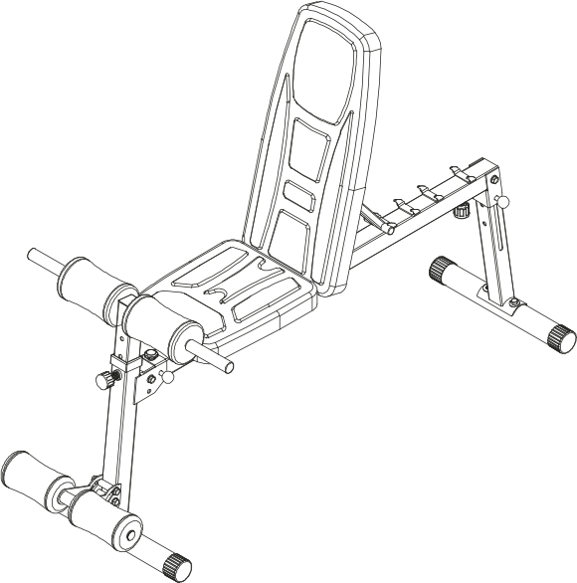

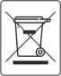

**Благодарим за покупку нашего изделия!**

**Перед сборкой и эксплуатацией тренажёра внимательно прочтите настоящее руководство. Сохраните документ для дальнейшего использования.**

**Внешний вид изделия может незначительно отличаться от представленного в руководстве – ориентируйтесь на фактический продукт.**

**СОДЕРЖАНИЕ**

|  |  |
| --- | --- |
|  |  |
| МЕРЫ ПРЕДОСТОРОЖНОСТИ | 03 |
| ПЕРЕЧЕНЬ ДЕТАЛЕЙ | 04 |
| ИЗОБРАЖЕНИЕ ДЕТАЛЕЙ | 05 |
| ИНСТРУКЦИИ ПО СБОРКЕ | 06 |
| КОНФИГУРАЦИЯ ТРЕНАЖЁРА | 08 |
| УХОД И ТЕХНИЧЕСКОЕ ОБСЛУЖИВАНИЕ | 11 |
| ТЕХНИЧЕСКИЕ ХАРАКТЕРИСТИКИ | 11 |
| ТИПЫ УПРАЖНЕНИЙ НА ТРЕНАЖЁРЕ | 11 |
| ПЕРЕЧЕНЬ ДЕТАЛЕЙ | 13 |
| СБОРОЧНЫЙ ЧЕРТЕЖ | 14 |

**МЕРЫ ПРЕДОСТОРОЖНОСТИ**

**Настоящее изделие разработано с соблюдением всех требований по безопасности, однако для достижения максимального эффекта и пользы от тренажёра соблюдений инструкций по безопасности также является обязательным. Внимательно ознакомьтесь со всеми положениями настоящего руководства, обратив особое внимание на следующие пункты:**

1. Не подпускайте к тренажёру детей и домашних животных. Не оставляйте детей вблизи тренажёра без присмотра взрослых.
2. На тренажёре может заниматься только один человек единовременно.
3. Если во время тренировки вы почувствуете головокружение, слабость или обнаружите у себя какие-либо другие болезненные симптомы, немедленно прекратите тренировку и обратитесь к врачу.
4. Установите тренажёр на чистой и ровной поверхности. Не используйте изделие на открытых площадках или вблизи воды.
5. Во избежание травм держите руки подальше от подвижных механизмов тренажёра.
6. Для занятий выбирайте удобную спортивную одежду и обувь. Не надевайте одежду со свисающими элементами, которые могут застрять в тренажёре.
7. Используйте тренажёр только по прямому назначению, описанному в настоящем руководстве. Не используйте аксессуары, не рекомендованные производителем.
8. Тренажёр предназначен для домашнего (бытового) использования.
9. Прислушивайтесь к своему телу. Чрезмерные нагрузки или неправильная работа с тренажёром может нанести вред вашему здоровью.
10. Вокруг тренажёра должно быть не менее 0,6м свободного пространства (с каждой стороны – см. рисунок ниже). Это рекомендованное безопасное расстояние для обеспечения доступа к тренажёру и прохода рядом с ним, а также для его покидания в аварийной ситуации. Во время использования тренажёра не допускайте в эту зону посторонних.

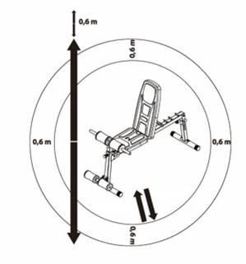

Рабочая зона

 **ВНИМАНИЕ**

Перед началом любой тренировочной программы следует проконсультироваться с врачом.

Это особенно важно для лиц старше 35 лет, а также для тех, у кого были проблемы со здоровьем.

Ознакомьтесь со всеми инструкциями, прежде чем приступить к тренировкам.

Продавец не несёт ответственность за травмы или иной ущерб, возникшие в результате использования данного продукта.

**Сохраните руководство для дальнейшего использования.**

**ПЕРЕЧЕНЬ ДЕТАЛЕЙ**

|  |  |  |  |  |  |  |
| --- | --- | --- | --- | --- | --- | --- |
| **№** | **Наименование** | **Кол-во** |  | **№** | **Наименование** | **Кол-во** |
| 1 | Главная рама | 1 |  | 13 | Ручка-фиксатор M8*15 | 1 |
| 2 | Стабилизатор (передний/задний) | 2 |  | 14 | Болт с шестигранной головкой M10*20 | 5 |
| 3 | Задняя стойка | 1 |  | 15 | Изогнутая шайба Φ10 | 4 |
| 4 | Кронштейн | 1 |  | 16 | Болт с шестигранной головкой M10*70 | 2 |
| 5 | Регулируемая стойка | 1 |  | 17 | Шайба Φ10 | 5 |
| 6 | Нижняя ось | 1 |  | 18 | Контргайка M10 | 2 |
| 7 | Верхняя ось | 1 |  | 19 | Гаечный ключ | 2 |
| 8 | Стопорный штифт Φ10*70 | 1 |  | 20 | Стопорный штифт Φ8* 70 | 1 |
| 9 | Ручка-фиксатор M16 | 2 |  | 21 | Болт с шестигранной головкой M8*70 | 1 |
| 10 | Рукоятка 140мм | 2 |  | 22 | Шайба Φ8 | 2 |
| 11 | Валик 170мм*Φ95 | 2 |  | 23 | Контргайка M8 | 1 |
| 12 | Валик 175мм*Φ105 | 2 |  | 24 | Заглушка | 1 |

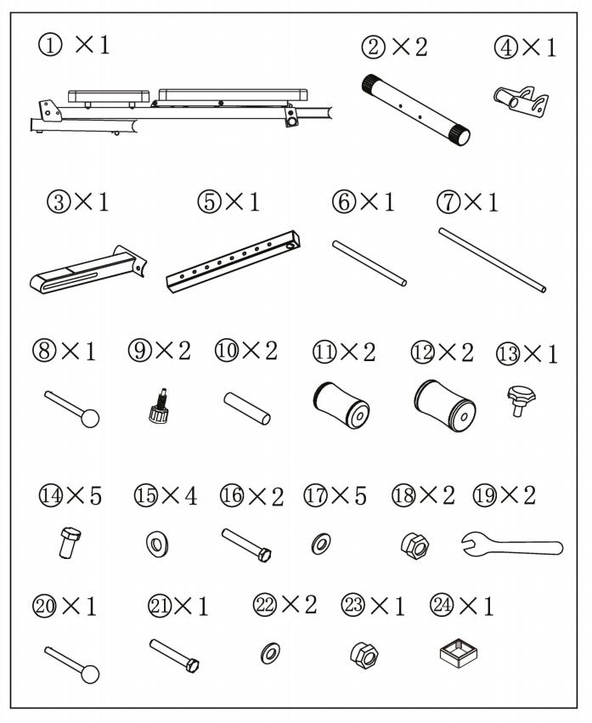**ИЗОБРАЖЕНИЕ ДЕТАЛЕЙ**

**ИНСТРУКЦИИ ПО СБОРКЕ**

Во избежание травм настоятельно рекомендуем, чтобы сборка выполнялась как минимум двумя взрослыми людьми. Перед тем, как приступить к сборке, сверьте детали. Обратите внимание, что некоторые элементы могут быть уже закреплены.

**Шаг 1**

1. Начните со сборки передней опоры тренажёра. Установите переднюю стойку главной рамы (1) на стабилизатор (2). Совместите отверстия на деталях, после чего зафиксируйте конструкцию при помощи двух болтов M10*20 (14) и двух шайб Φ10 (15). В завершение установите в раму (1) стопорный штифт (8).
2. Затем соберите заднюю опору. Соедините детали (3) и (2), используя два болта M10*20 (14) и две шайбы Φ10 (15). Полученную конструкцию прикрепите к раме при помощи болта M8*70 (21), двух шайб Φ8 (22) и гайки M8 (23). Затяните крепёж при помощи гаечных ключей (19).

Положение задней опоры можно регулировать: для этого ослабьте ручку (9), установите опору (3) в нужное положение и затем снова зафиксируйте, затянув ручку. Рекомендуем данный этап выполнять при помощи второго человека.

1. Установите заглушку (24) на раму (1).

**Шаг 2**

1. Установите ось (7) в верхнее отверстие стойки (5), зафиксируйте конструкцию при помощи болта M10*20 (14) и шайбы Φ10 (17). Закрепите стойку (5) на нужной вам высоте при помощи ручки (9).
2. Закрепите кронштейн (4) на передней опоре при помощи двух комплектов крепежей: болтов М10*70 (16), шайб Ф10 (17) и гаек М10 (18). Установите в кронштейн ось (6), с двух сторон оси разместите валики (11).

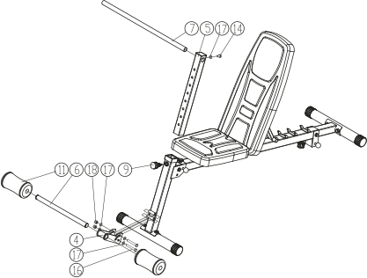

**Шаг 3**

1. Возьмите большие валики (12) и разместите их с двух сторон другой оси (7). В валики установите рукоятки (10), как показано на рисунке ниже. Рекомендуем затянуть ручки при помощи специального инструмента.
2. В завершение установите в конструкцию ручку M8*15 (13).

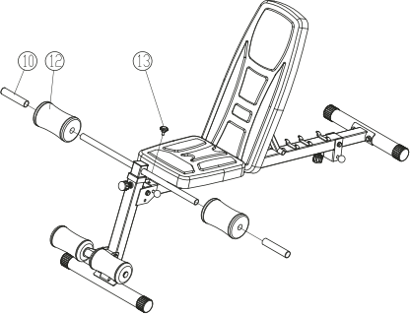

**КОНФИГУРАЦИЯ ТРЕНАЖЁРА**

**Чтобы изменить положение задней опоры:**

1. Ослабьте ручку (9), расположенную под главной рамой, как показано на рисунке ниже.

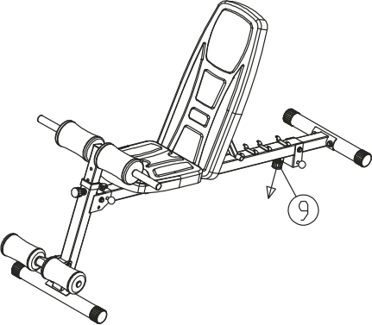

2. Потяните опору (3) назад, как показано на рисунке. Обратите внимание, на детали предусмотрены три регулировочных отверстия. Вытягивайте опору, пока не достигнете максимальной отметки (она обозначена на детали оранжевым цветом). Эта отметка должна быть по краю блокирующего механизма главной рамы (1).

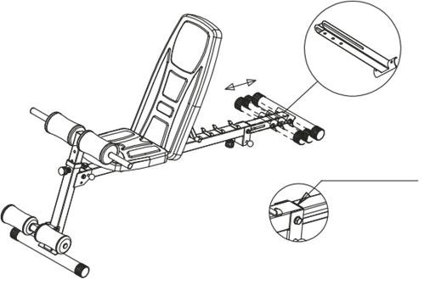

Оранжевая метка

3. Выньте стопорный штифт (20) и сложите опору (3), как показано на рисунке. Заново зафиксируйте конструкцию при помощи штифта.

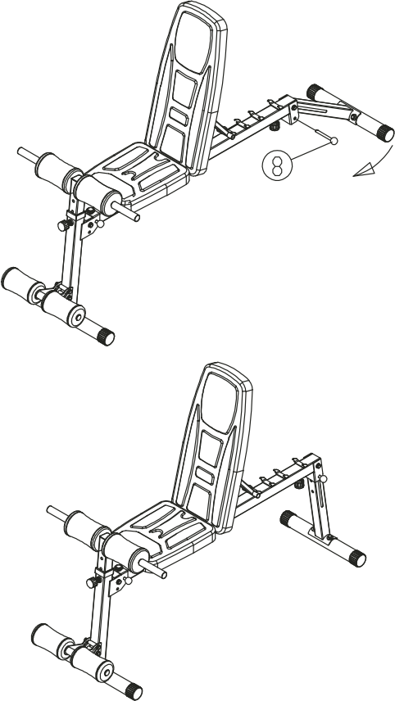

**Чтобы сложить тренажёр:**

1. Переместите спинку вниз, как показано на рисунке, выньте из рамы штифт (8) и ручку (13).

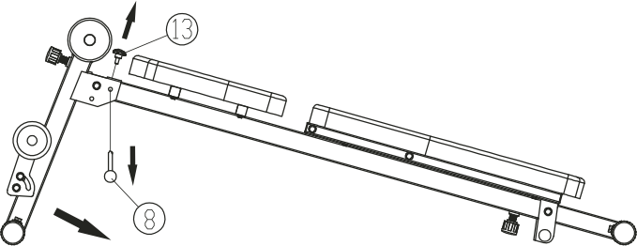

2. Сложите переднюю опору, зафиксируйте конструкцию при помощи штифта (8) и ручки (13).

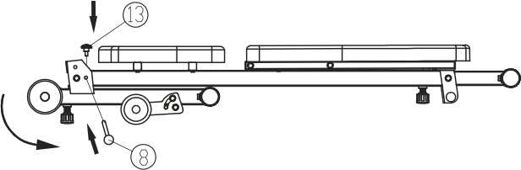



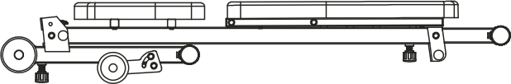

**УХОД И ТЕХНИЧЕСКОЕ ОБСЛУЖИВАНИЕ**

1. Для повышения работоспособности изделия регулярно выполняйте осмотр его составных частей на наличие повреждений и износа.
2. Регулярно смазывайте движущиеся части и механизмы. Это поможет уменьшить трение и износ.
3. Осматривайте изделие перед каждый использованием. **Убедитесь, что все детали затянуты, а неисправные компоненты заменены. Не используйте изделие, пока оно не будет полностью исправно.**
4. Чистку изделия следует выполнять влажной тряпкой и мягким моющим средством. **Не используйте растворители.**
5. **Не выполняйте ремонт самостоятельно. При возникновении трудностей** со сборкой или эксплуатацией изделия, а также в том случае, если какая-то из деталей отсутствует, обратитесь за помощью к производителю.

**ТЕХНИЧЕСКИЕ ХАРАКТЕРИСТИКИ**

* Максимально допустимый вес пользователя: 130 кг
* Рассчитана на тренировки с весами до 50 кг
* Габариты (в рабочем состоянии): Д = 158 см, Ш = 67см, В = 113,5 см
* Габариты (в собранном состоянии): Д = 154,5 см, Ш = 67см, В = 23,5 см
* Вес продукта: 21 кг
* Не предназначен для терапевтических целей.

**ТИПЫ УПРАЖНЕНИЙ НА ТРЕНАЖЁРЕ**

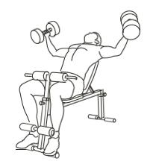

**РАЗВЕДЕНИЕ ГАНТЕЛЕЙ (ПОД УГЛОМ)**

1. Установите спинку под углом (см. рис.)
2. Возьмите в обе руки гантели нужного веса и поднимите их перед собой.
3. Разведите немного согнутые в локтях руки в стороны так, что гантели оказались на уровне груди.
4. Поднимите гантели в исходное положение.

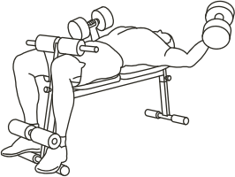

**РАЗВЕДЕНИЕ ГАНТЕЛЕЙ (ЛЁЖА)**

1. Установите спинку в горизонтальное положение (см. рис.)
2. Возьмите в обе руки гантели нужного веса и поднимите их перед собой.
3. Разведите немного согнутые в локтях руки в стороны так, что гантели оказались на уровне груди.
4. Поднимите гантели в исходное положение.

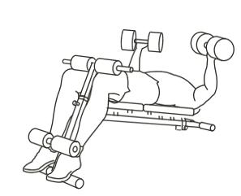

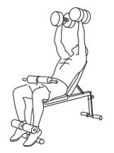

**РАЗВЕДЕНИЕ ГАНТЕЛЕЙ (ПОД УГЛОМ)**

1. Установите спинку под углом (см. рис.)
2. Возьмите в обе руки гантели нужного веса и поднимите их перед собой.
3. Разведите немного согнутые в локтях руки в стороны так, что гантели оказались на уровне груди.
4. Поднимите гантели в исходное положение.

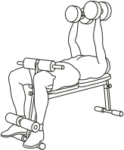

**ЖИМ ОТ ГРУДИ (ЛЁЖА)**

1. Установите спинку в горизонтальное положение (см. рис.)
2. Возьмите в обе руки гантели нужного веса и поднимите их перед собой.
3. Плавно опустите гантели к боковым (внешним) краям груди, разводя при этом локти строго в стороны.
4. Поднимите гантели в исходное положение.

**ЖИМ ОТ ГРУДИ (ПОД УГЛОМ)**

1. Установите спинку под углом (см. рис.)
2. Возьмите в обе руки гантели нужного веса и поднимите их перед собой.
3. Плавно опустите гантели к боковым (внешним) краям груди, разводя при этом локти строго в стороны.
4. Поднимите гантели в исходное положение.

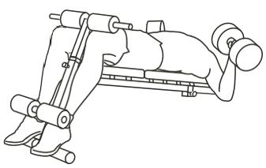

**ЖИМ ОТ ГРУДИ (ПОД УГЛОМ)**

1. Установите спинку под углом (см. рис.)
2. Возьмите в обе руки гантели нужного веса и поднимите их перед собой.
3. Плавно опустите гантели к боковым (внешним) краям груди, разводя при этом локти строго в стороны.
4. Поднимите гантели в исходное положение.

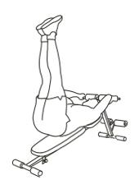

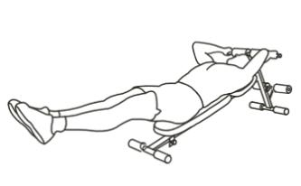

**ПОДЪЁМ НОГ**

1. Установите спинку под углом (см. рис.)
2. Возьмитесь за ручки над головой для фиксации своего положения.
3. Поднимите ноги к корпусу, отрывая от скамьи бёдра и таз.
4. Медленно опустите ноги до того уровня, пока они не станут параллельно полу. Не касайтесь ногами пола.

**ПОДЪЁМ НОГ С УДЕРЖАНИЕМ**

1. Установите спинку под углом (см. рис.). Лягте на спинку и возьмитесь за рукоятки над головой.
2. Поднимите ноги под углом 45°, убедитесь, что спина прижата к скамье.
3. Удерживайте ноги в таком положении в течение 10 секунд.
4. Опустите ноги, после чего повторите упражнение.

**ПЕРЕЧЕНЬ ДЕТАЛЕЙ**

|  |  |  |  |  |  |
| --- | --- | --- | --- | --- | --- |
| **№** | **Наименование** | **Кол-во** | **№** | **Наименование** | **Кол-во** |
| 1 | Главная рама | 1 | 20 | Пластиковая заглушка | 4 |
| 2 | Передняя опора | 1 | 21 | Пластиковая втулка | 2 |
| 3 | Стабилизатор | 2 | 22 | Ручка-фиксатор | 2 |
| 4 | Задняя опора | 1 | 23 | Стопорный штифт | 1 |
| 5 | Опорный кронштейн упора для ног | 1 | 24 | Ручка-фиксатор | 1 |
| 6 | Трубка для валиков | 1 | 25 | Валик (большой) | 2 |
| 7 | Регулятор наклона спинки | 1 | 26 | Стопорный штифт | 1 |
| 8 | Держатель спинки | 2 | 27 | Изогнутая шайба | 4 |
| 9 | Регулируемая стойка | 1 | 28 | Болт с шестигранной головкой M10 | 5 |
| 10 | Трубка для валиков | 1 | 29 | Болт с шестигранной головкой M8 | 1 |
| 11 | Сиденье | 1 | 30 | Шайба M8 | 2 |
| 12 | Спинка | 1 | 31 | Контргайка M8 | 1 |
| 13 | Валик (маленький) | 2 | 32 | Шайба M6 | 8 |
| 14 | Рукоятка | 2 | 33 | Болт с шестигранной головкой M6 | 8 |
| 15 | Втулка | 1 | 34 | Болт с шестигранной головкой M10 | 2 |
| 16 | Квадратная пластиковая заглушка | 1 | 35 | Шайба M10 | 11 |
| 17 | Квадратная пластиковая заглушка | 1 | 36 | Контргайка M10 | 5 |
| 18 | Пластиковая заглушка | 2 | 37 | Болт с шестигранной головкой M10 | 3 |
| 19 | Квадратная пластиковая заглушка | 6 |  |  |  |

**СБОРОЧНЫЙ ЧЕРТЕЖ**

